Aprendizaje a Distancia (K-5th grade) El Cuento Social

Mi escuela está implementando aprendizaje a distancia para protegernos.

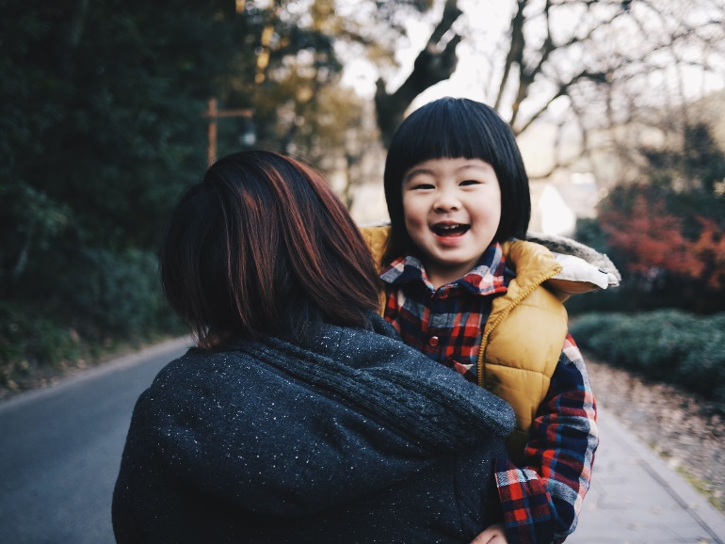

Tengo acceso a mi aprendizaje desde una computadora.

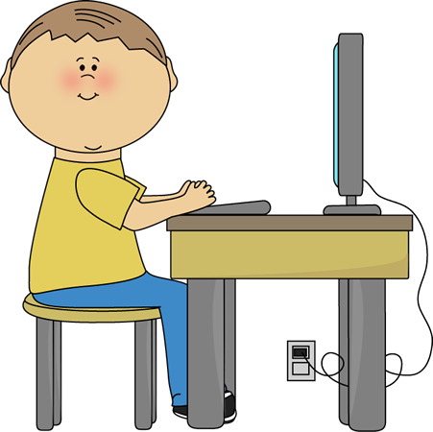

A veces, es difícil sentarse durante largos períodos de tiempo.
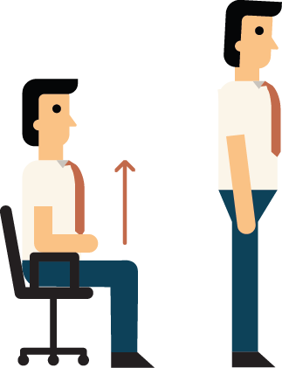

Puedo pedir descansos.

Durante la clase, miraré al maestro y seguiré las instrucciones.

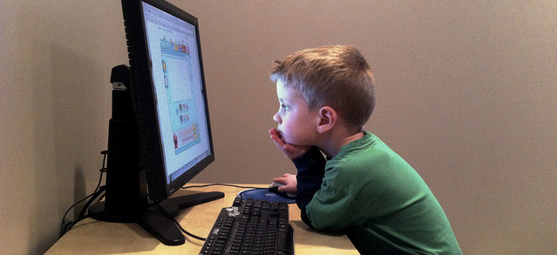

Si necesito ayuda, puedo preguntarle a una adulta que está en casa conmigo.
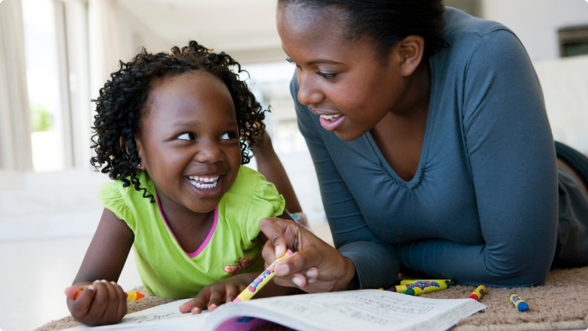

Seguiré las reglas cuando haga aprendizaje a distancia.
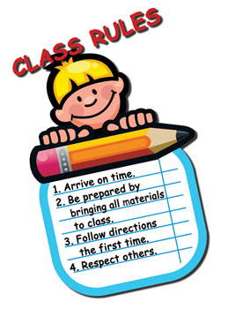

A veces, el aprendizaje a distancia es difícil, pero haré todo lo posible.
